Приложение 2

П Л А Н
Мероприятий по реализации государственной программы Республики Дагестан «Комплексная программа противодействия идеологии терроризма в Республики Дагестан на 2017 год»

 | Наименование мероприятия | Информация о проведении мероприятий | Ответственные

3. (п.21) | Разработка, издание и бесплатное распространение в учебных заведениях, учреждениях, организациях в Республике Дагестан брошюр, буклетов, агитплакатов по вопросам профилактики экстремизма и терроризма, пропаганды религиозной терпимости

5. (п.23) | Проведение мероприятий индивидуального профилактического воздействия на лиц, наиболее подверженных влиянию идеологии терроризма, с участием представителей общественных и религиозных организаций, деятелей культуры и искусства
6. (п. 24) | Внедрение в учебный процесс образовательных организаций учебных материалов, раскрывающих преступную сущность идеологии терроризма | Обязательное проведение на уроках 5-11кл. истории, обществоведения, информационных пятиминуток о международном положении в мире с последующим обсуждением, с учащимися о преступной сущности идеологии терроризма (охват 325 уч-ся)  В марте с 5 по 11 класс прошли беседы «Конституция РФ о межэтнических отношениях». | Учителя предметники
8. (п.26) | Размещение на сайтах образовательных организаций информации для родителей и обучающихся по противодействию идеологии экстремизма и терроризма | По мере проведения мероприятий, в целях формирования единого антитеррористического информационного сообщества, вся размещается на официальном сайте МКОУ «Аверьяновская СОШ». | Зам. дир. по ВР
9. (п. 27) | Организация повсеместного проведения по линии органов ученического самоуправления акций по противодействию идеологии терроризма под девизом «Я, Ты, Он, Она – вместе целая страна» |  | Соц. педагог
10. (п. 28) | Проведение республиканского смотра-конкурса художественной самодеятельности учащихся «Очаг мой – родной Дагестан»
11. (п. 29) | Проведение мероприятий с участием представителей общественных и религиозных организаций, деятелей культуры и искусства |  | Зам. дир. по ВР
12. (п. 30) Проведение республиканского конкурса исследовательских и творческих работ «И гордо реет флаг державный», посвященного истории государственной символики Российской Федерации и Республики Дагестан  13. (п. 31) Проведение республиканского конкурса юных фотолюбителей учащихся образовательных организаций «Великая Россия. Многонациональный Дагестан»  15. (п.33) Осуществление анализа и мониторинга выбора модулей курса «Основы религиозных культур и светской этики» «Основы светской этики», при анализе преподавания позволяет детям получить более широкое мировоззрение в этнически многообразном окружении, что в свою очередь дает возможность воспитать в детях толерантное отношение к различным культурам. (4 кл.) (охват 66 уч-ся) Все учащиеся образовательных учреждений своевременно обеспечены необходимыми учебными методическими изданиями издательств «Просвещение» и «Дрофа». Зам. дир. по ВР, Учитель ОРКиСЭ  16. (п. 34) Разработка и введение образовательного модуля факультативных занятий в образовательных организациях «Профилактика экстремизма в подростково-молодежной среде» и обеспечение проведения обучения по вышеуказанному проекту  17. (п. Организация и проведение курсов повышения квалификации преподавателей общеобразовательных учреждений, курирующих вопросы противодействия идеологии терроризма (заместители по воспитательной работе, организаторы)  18. (п. 36) | Проведение Всероссийского спортивно-патриотического фестиваля кадетских классов «Пламя Победы», приуроченного к государственным праздникам России
19. (п.37) | Проведение регионального этапа Всероссийских спортивных соревнований школьников «Президентские состязания», посвященных 72-й годовщине Великой Победы.
20. (п. 38) | Проведение военно-спортивных игр «Зарница»
21. (п.49) | Проведение конгресса детских и подростковых общественных объединений на тему информационной защиты подрастающего поколения от негативного воздействия экстремистской идеологии (соисполнители)
24. (п.57) | Реализация просветительского проекта «Интернет Безопасности» (соисполнители) | Были разработаны информационные листки для родителей «Правила безопасного использования сети Интернет»  Создан видеоролик «Безопасность в сети интернет» и опубликован на сайте школы. | учителя  Зам. дир. по ВР

Приложение №3 Отчет использования в образовательных учреждениях информационно - методических материалов по
противодействию терроризму и экстремизму, представленных на сайте Минобрнауки РД
за 4 квартал 2018г.

№ | Наименование используемого информационного материала | В каком мероприятии использовался | Дата проведения | Место проведения | Ответствен ный за проведение | В каких классах проведено | Сколько детей охвачено | Результат
1. | Разработки, ролики, презентации, плакаты | Классный час  беседа | 14.10.2018 г.  12.12.2018 г. | Кабинет № 10  Кабинет № 19 | Магомедова А.Т. | 9 классы  7-8 классы | 50 ч.  86 ч. | Разъяснение сути и опасности террора и экстремизма

Приложение №5 Отчет
о комплексе мер по сокращению подростковой преступности
на территории Республики Дагестан
за 4-й квартал на 2018-2019 годы.

№ ОУ | Наименование мероприятия | Содержание мероприятия | Цели проведения | Контингент участников | Приглашенные лица | Дата проведения
1.
2.

Социальный педагог ____________________Махтаев И.Ш.

Приложение №5 Отчет
«Патриотическое воспитание граждан в РД»
МКОУ «Аверьяновская СОШ» за 4 квартал 2018 г.

№ ОУ | Наименование мероприятия | Содержание мероприятия | Цели проведения | Контингент участников | Приглашенные лица | Дата проведения
1 | классные часы на тему«Урок России». | Задачи:  - закреплять знания обучающихся о символах России;  - развивать коммуникативные навыки;  - воспитывать чувство коллективизма.  Уроки начинались с позитивного настроя участников на успешную работу в «кругу дружбы», ребята знакомились с вновь прибывшими учащимися, рассказывали о своих увлечениях и о том, как провели лето, играли в игры. Также проходили всякого вида викторины с обучающимися о символах России. | Цель: воспитание патриотизма у школьников. | 1 – 11 класс  647 чел. | - Администрация школы | 1 сентября 2018 год.
2 | Всероссийская акция «Классное собрание» | Учащиеся школы стали участниками акции. Волонтеры, члены РДШ в этот день попробовали себя в новой роли – заменили учителей и провели «Классное собрание» для родителей, посвященное главной теме 2018 года – добровольчеству.  Ребята в интерактивной форме познакомили родителей с волонтерскими инициативами и проектами, реализуемыми в регионе, а также продемонстрировали фотографии и видеоматериалы о проведении добровольческих акций. Отдельная часть мероприятия была посвящена деятельности Российского движения школьников в развитии культуры волонтерства в молодежной среде.  Ребята рассказали о тех масштабных конкурсах и акциях, в которых принимают участие активисты РДШ из разных регионов страны. Среди них – «Добрые уроки!», «Добро не уходит на каникулы!», «Юный доброволец» и другие.  По завершении «Классного собрания» родители получили задание придумать собственную добрую семейную акцию, которую они смогли бы организовать вместе с детьми. |  | 9-11 класс.  11 чел. | Администрация школы  Родители | 9 сентября
3 | Беседа с представителями духовенства Республики Дагестан. | в школе была проведена беседа с учениками 8-9 классов.  В своем выступлении руководитель отдела просвещения Абусуфьян Муртазалиевич, рассказал об истории становления ислама, отметил проводимую работу духовенства Республики и района в сфере пропаганды истинного, миролюбивого ислама, о толерантном отношении к людям разных наций и религий | Цель встречи - духовно - нравственное и патриотическое воспитание подрастающего поколения, противодействия наркомании, терроризму и религиозно-политическому экстремизму. |  | руководитель отдела просвещения Муфтията Р.Д. по г. Кизляр и Кизлярскому району Кадиев Абусуфьян Муртазалиевич. | 16 сентября 2018 года
5 | торжественная линейка посвящения учащихся в ряды Российского движения школьников. | Для проведения церемонии посвящения были внесены флаги Российской Федерации, Республики Дагестан и Российского движения школьников. В этот торжественный день 84 школьника вступили в ряды РДШ. Ребята вместе произнесли торжественное обещание и активисты РДШ повязали им галстуки. Директор школы З.О.Махтаева поздравила новых членов РДШ с началом их активной жизни и пожелала успехов в достижении своих целей. В завершении мероприятия под гимн РДШ ребята исполнили флешмоб. | Цель мероприятия: развитие интереса к деятельности детского объединения РДШ, формирование чувства коллективизма у обучающихся. | 4-6 классы  84 человека. | Директор школы,  зам по ВР. | 14.11.2018

Заместитель директора по ВР____________________Магомедова А.Т

Приложение №5

Отчет
« Повышение безопасности дорожного движения»
МКОУ «Аверьяновская СОШ» за 4 квартал 2018г.

№ ОУ | Наименование мероприятия | Содержание мероприятия | Цели проведения | Контингент участников | Приглашенные лица | Дата проведения
1 | Профилактические мероприятия по предупреждению дорожно-транспортных происшествий на железной дороге в МКОУ «Аверьяновская СОШ» | Проведена работа с детьми по предупреждению дорожно-транспортных происшествий на железной дороге, ознакомлению с профессиями железнодорожников, рассматривание картин с изображением города, железной дороги, просмотр видеофильмов и презентаций, мультиков: «Правила поведения на железной дороге», «Уроки тетушки Совы».  Провели познавательные беседы «Что такое железнодорожные пути». Познакомили с правилами поведения на железнодорожных путях, познакомили с профессией стрелочника, показали и рассказали детям, какими бывают грузовые вагоны, какие грузы перевозят эти вагоны, чем отличаются от пассажирских вагонов.  Также приготовили информацию для родителей (памятки) по предупреждению дорожно-транспортных происшествий на железной дороге. | Воспитывать культуру поведения на дорогах необходимо с детства. С этой целью в нашей школе ведется систематическая работа по пропаганде правил дорожного движения. | 1-11 классы  647 человек. |  | Сентябрь.

Заместитель директора по ВР____________________Магомедова А.Т.
Приложение №5
Отчет
«Развитие национальных отношений РД»
МКОУ «Аверьяновская СОШ» за 4 квартал 2018 г.

№ | Наименование мероприятия | Содержание мероприятия | Цели проведения | Контингент участников | Приглашенные лица | Дата проведения
1 | классные часы, посвящённые Дню народного единства. | На классных часах ученики рассказывали, что праздник единения России установлен в память о событиях 4 ноября 1612 года, когда воины народного ополчения под предводительством Кузьмы Минина и Дмитрия Пожарского штурмом взяли Китай-город, освободив Москву от польских интервентов и продемонстрировав образец героизма и сплочённости всего народа вне зависимости от происхождения, вероисповедания и положения в обществе.  Классные часы были интересными, использовались яркие презентации и проекты на данную тему. Дети были вовлечены в мероприятие, выразительно читали стихотворения о Родине, семье и народе.  Также в этот день в школе прошла общешкольная линейка, посвященная Дню народного единства для обучающихся 5-11 классов. Директор школы Махтаева З.О. и заместитель директора по ВР Магомедова А.Т. познакомили обучающихся с историей возникновения государственного праздника – Дня народного единства. | Цель: развивать чувство гражданственности и патриотизма, любовь к родине, интерес к истории Российского государства; воспитывать чувство гордости и уважения к защитникам государства; формировать ответственность за судьбу Родины. | 1-11 классы  647 человек. | Администрация школы. | 31 октября
2 | смотр-конкурс художественной самодеятельности «Очаг мой – родной Дагестан», посвященный 100-летию дополнительного образования России. | В конкурсе приняли участие обучающиеся образовательных учреждений всех типов и видов, независимо от возрастной категории.  Для участников районных образовательных учреждений были следующие номинации: «Фольклорный танец», «Музыкальное произведение на национальных инструментах», «Вокальное исполнение».  По итогам конкурса ученики нашей школы заняли два призовых места:  в номинации «Фольклорный танец»- 2 место и в номинации «Вокальное исполнение»- 2 место. | Цель данного мероприятия - выявление творчески одаренных детей, популяризации лучших образцов вокального и хореографического искусства, развития фольклорного и этнического направлений в хореографии, а также в рамках реализации государственной программы Республики Дагестан «Комплексная программа противодействия идеологии терроризма в Республике Дагестан на 2018 год» и на основании приказа МОН РД №6026-09/18 от 05 октября 2018 года. | 6 человек |  | 24 октября

Заместитель директора по ВР____________________Магомедова А.Т.

Отчет
« Повышение правовой культуры населения РД» МКОУ «Аверьяновская СОШ» за 4 квартал 2018 г.

№ ОУ | Наименование мероприятия |  |  | Содержание мероприятия | Цели проведения |  | Контингент участников |  | Приглашенные лица |  | Дата проведения
1 |  | беседа с учениками 9-11 классов, приуроченная ко Дню Конституции РФ. | Евгений Вячеславович рассказал, что Конституция — основной закон государства — является ядром всей правовой системы России и определяет смысл и содержание других законов, определяет права и обязанности каждого гражданина страны.  Также он напомнил, что 12 декабря 1993 всенародным голосованием была принята Конституция Российской Федерации, а с 1994 года указом президента России день 12 декабря был объявлен государственным праздником. С тех пор День Конституции является одним из самых значимых государственных праздников России.  Помимо этого ребятам напомнили и о том, что кроме прав, существуют еще и обязанности, которые все мы, как граждане России должны выполнять.  В конце беседы ребята задавали вопросы, на которые получили исчерпывающие ответы. |  |  | Ознакомить учащихся с основным законом государства. |  | 11 класс  ( 18 чел) |  | Умненко Евгений Вячеславович - прессконсультант ОМВД России по Кизлярскому району и Константинова Лариса Александровна-специалист по связи со СМИ |  | 8 декабря

Заместитель директора по ВР____________________Магомедова А.Т.

Приложение №5
«Профилактика суицидального поведения»
МКОУ «Аверьяновская СОШ» за 3 квартал 2018 г.

ОУ | Наименование мероприятия | Содержание мероприятия | Цели проведения |  | Контингент участников | Приглашенные лица | Дата проведения
1. | «Адаптация учащихся 5 класса к средней школе»  «Что значит владеть собой»  «Как счастье зависит от его здоровья» |  |  |  | 5- 11 классы. |  | Сентябрь-декабрь
 |  |  | Формирование впроцессе воспитательной работы у учащихся такие понятия как «ценность жизни», «цели и смысл жизни»:

Заместитель директора по ВР____________________Магомедова А.Т.
Отчет
«Комплексные меры и противодействия злоупотреблению
наркотических средств и их незаконному обороту»
МКОУ «Аверьяновская СОШ» за 4 квартал 2018 г.

№ ОУ | Наименование мероприятия | Содержание мероприятия | Цели проведения | Контингент участников | Приглашенные лица | Дата проведения
1 | Всероссийская Акция #СТОПВИЧСПИД вместе с активистами и волонтёрами РДШ. | - классными руководителями 5-11 классов проведены классные часы: «Что я знаю о ВИЧ/СПИДе?», «Страшное слово СПИД», «Знать, чтобы жить»;  - Старшей вожатой Габибуллаевой Л.М. проведен урок-беседа на тему: «Что я знаю о СПИДе»;  В завершение акции «Остановим ВИЧ/СПИД!» учащиеся распространили символ акции – красную ленточку; выяснили, что первое правило, чтобы не заразиться, - соблюдать здоровый образ жизни. | Цель акции – привлечь внимание населения к актуальности проблемы ВИЧ, донести до каждого правильную и полную информацию об этой болезни, о путях ее распространения, возможных серьезных последствиях и существующих эффективных способах профилактики и лечения, воздействовать на формирование ответственной позиции человека по отношению к собственной жизни и здоровью. | 5-11 классы |  | 1 декабря 2018 г.
2 | «Профилактика употребления энергетических напитков и слабых алкогольных напитков» | Первым выступила психолог Череватова Татьяна Владимировна. Вначале своей беседы Татьяна Владимировна отметила, что в настоящее время возраст, при котором происходит пристрастие к алкогольным напиткам, заметно снизился. В связи, с чем подростковый и детский алкоголизм становится достаточно острой проблемой. В силу того, что для подросткового возраста характерны специфические индивидуально-психологические и физиологические особенности пристрастие к алкоголю у подростка вырабатывается гораздо быстрее, чем у взрослого. Татьяна Владимировна отметила, что на данный момент огромную популярность среди подростков приобретают алкогольные энергетические напитки. Эта популярность, как правило, вызвана тем, что молодые люди в поисках «новых ощущений», решаются на употребление алкогольных энергетиков. Привлекательность этих напитков также обусловлена тем, что при их употреблении наступает не только алкогольное опьянение, но и «прилив энергии». |  | 167 уч. | - Психолог МЗ РД ГБУ «Кизлярский межрайонный республиканский нарко - диспансер г. Кизляр» Череватова Татьяна Владимировна.  - Мед. сестра проф. кабинета Гюльмагомедова Фатима Мирзаевна.  - Инспектор ОПДН ОМВД России по Кизлярскому району старший лейтенант полиции Валиев Рамис Русланович.  - Инспектор ОНД и ПР №6 по г. Кизляр, Кизлярскому и Бабаюртовскому районам Ильясов А.Х.  - Дознаватель ОНД и ПР №6 майор внутренней службы Сосновский А.А. | 13 сентября.

Отчет
«Об основах системы профилактики правонарушений беспризорности, безнадзорности среди несовершеннолетних»
В МКОУ «Аверьяновская СОШ» за 4 квартал 2018 г.
№ | Наименование мероприятия | Содержание мероприятия | Цели проведения | Контингент участников | Приглашенные лица | Дата проведения
1. | Беседа « Правоохранительные органы  и их роль в обеспечении законности и порядка». | прошли беседы на правовую тематику с использованием разработанной брошюры с лекцией на тему: « Правоохранительные органы и их роль в обеспечении законности и порядка».  Основными темами во время лекции являлись:  - Понятие, основные черты и функции правоохранительных органов.  - Правоохранительные органы: общая характеристика и система.  - Основные принципы деятельности правоохранительных органов в Российской Федерации.  Ученики с интересом прослушали лекцию, а после задали интересующие вопросы. | повышения уровня правовых знаний учащихся в нашей школе | 9-11 кл | сотрудниками ОМВД России по Кизлярскому району | октябрь
 | Лекции на тему:  «Недопущение распространения среди несовершеннолетних криминальной субкультуры»,  «Понятие и цели наказания», и  «Виды наказаний, назначаемые несовершеннолетним» | инспекторами ПДН были проведены лекции по профилактике безнадзорности и правонарушений несовершеннолетних на тему: «Недопущение распространения среди несовершеннолетних криминальной субкультуры», «Понятие и цели наказания», и «Виды наказаний, назначаемые несовершеннолетним»  . | Цель: профилактика и предупреждение девиантного и асоциального поведения, безнадзорности и правонарушений среди учащихся. Социальная адаптация и реабилитация обучающихся группы «социального риска», формирование законопослушного поведения и здорового образа жизни учащихся | 47 уч | инспекторами ПДН | 12 декабря 2018 года

Заместитель директора по ВР____________________Магомедова А.Т.

Отчет
О мероприятиях по формированию антикоррупционного мировоззрения, По повышению уровня правосознания и правовой культуры
в МКОУ «Аверьяновская СОШ» за 4 квартал 2018 г.

№ | Наименование мероприятия | Содержание мероприятия | Цели проведения | Контингент участников | Приглашенные лица | Дата проведения
1 | Тематический урок «Коррупция в мировой истории» | В 7-11 классах прошли уроки обществознания, на которых была затронута тема коррупции. Отрабатывались понятия и нравственные категории: соблюдение закона, честность и честь незапятнанная репутация, развивать умение рассуждать и критически мыслить, формировалось у учащихся представление о том, что такое коррупция, учащиеся знакомились с причинами возникновения коррупции, узнавали, какие меры принимаются правительством по борьбе с ней, как молодежь может помочь. | расширить представления детей о коррупции как общественном явлении, отраженном в литературных произведениях; сформировать у учащихся представление о коррупции в России в разные исторические эпохи; воспитывать негативное отношение к такому явлению, как коррупция; желание бороться с ним. | 7-11 классы | Администрация школы | Сентябрь

Мероприятий по реализации государственной программы Республики Дагестан
«Комплексная программа противодействия идеологии терроризма в Республики Дагестан»
МКОУ «Аверьяновская СОШ» за 4 квартал 2018 г.

№ | Наименование мероприятия | Содержание мероприятия | Цели проведения | Контингент участников | Приглашенные лица | Дата проведения
1 | «Мы за мир, мы против террора», посвященное памяти трагических событий, произошедших в сентябре 2004 года в Беслане. | В ходе мероприятия учащиеся узнали об истории возникновения терроризма и о наиболее известных терактах последнего десятилетия, в том числе и о трагедиях, которые произошли в сентябре 2004 года в городе Беслане в нашем родном городе Кизляр. Также освещались следующие вопросы: понятие терроризм и экстремизм; общественная опасность, причины терроризма и примеры экстремизма; явление экстремизма в молодежной среде; противодействие терроризму и экстремизму; профилактика экстремизма в молодежной среде; структурные подразделения органов внутренних дел, выполняющие предупредительную деятельность в отношении вышеуказанных преступлений в пределах своей компетенции. Обучающиеся узнали значение слов: фанат, экстремист.  В завершении мероприятия прошла минута молчания, которая была посвящена жертвам террористических актов.  Затем учащиеся запустили белые шары, символизирующие память и скорбь о жертвах террористических актов. | Цели данного мероприятия:  Вспомнить события сентября 2004 года в школе №1 города Беслана;  Воспитывать уважение к памяти погибших;  Вызвать осуждение к действиям террористов. | 647 | - Глава МР «Кизлярский район» Погорелов Александр Максимович.  - Заместитель главы администрации МР «Кизлярский район» Рамазанов Иса Абдулкеримович.  - Председатель Собрания депутатов МР «Кизлярский район» Амирилаев Ахмедпаша Гаджимагомедович.  - Глава муниципального образования «Сельсовет Аверьяновский» Магомедов Магомед Курбанмагомедович.  Директор МКОУ «Аверьяновская СОШ» Махтаева Зарема Омаровна. | 3 сентября
2 | акция под лозунгом «Вместе против террора» | в данной акции приняли активное участие отряды РДШ и ЮНАРМЕЙЦЕВ. |  | 23 чел |  | 3 сентября
3 | неделя безопасности | В течение недели были проведены следующие мероприятия: классные часы, линейки, беседы с учащимися.  12 ноября прошли линейки в младшем, среднем и старшем звене, на которых проводились учителями ОБЖ профилактические беседы по пожарной безопасности, правила поведения на дорогах, на водоемах, в автобусе и алгоритм действий при возникновении ЧС.  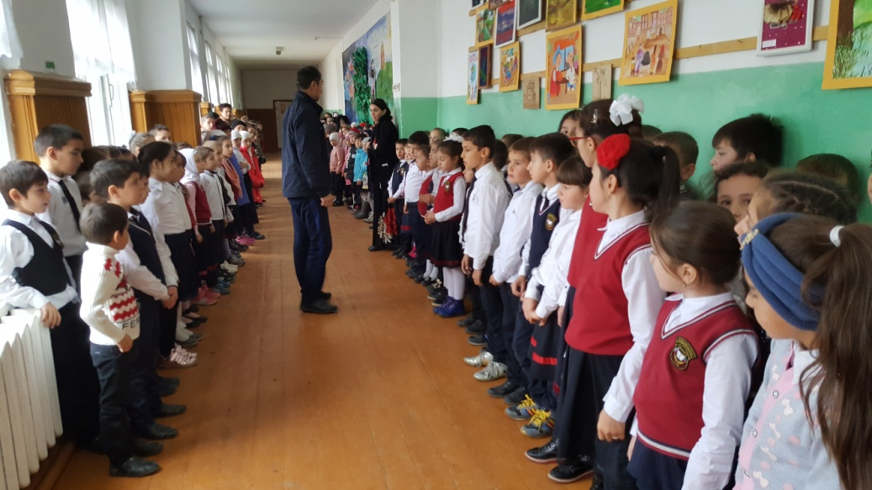  14 ноября прошли тренировки по эвакуации учащихся и всего школьного персонала. Были отработаны практические действия при угрозе и возникновении пожаров, террористических актов, мероприятия по соблюдению правил пожарной безопасности.  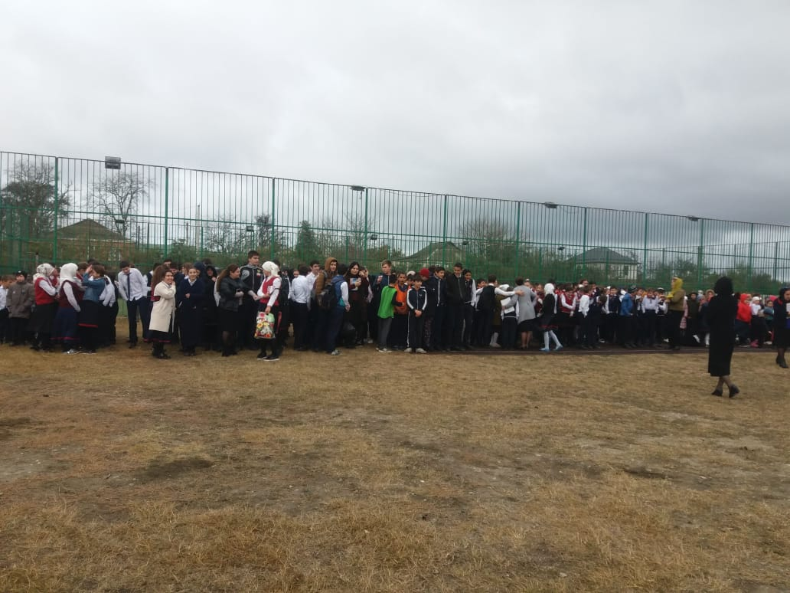  В течение недели во всех классах были проведены классные часы, с использованием интерактивных досок. На классных часах дети еще раз ознакомились с правилами поведения при возникновении ЧС. | Цель: Обеспечение комплексной безопасности образовательной организации, защищенности от реальных и прогнозируемых угроз социального, техногенного и природного характера, обеспечивающее его безопасное функционирование. | 647 чел | Администрация школы, сотрудники ОМВД по Кизлярскому району. | 12 ноября 2018
4 | Линейки с профилактическими беседами. | прошли линейки в младшем, среднем и старшем звене, на которых проводились учителями ОБЖ профилактические беседы по пожарной безопасности, правила поведения на дорогах, на водоемах, в автобусе и алгоритм действий при возникновении | Цель: Обеспечение комплексной безопасности образовательной организации, защищенности от реальных и прогнозируемых угроз социального, техногенного и природного характера, обеспечивающее его безопасное функционирование. | 647 уч | Администрация школы | 12 ноября
5 | тренировки по эвакуации | прошли тренировки по эвакуации учащихся и всего школьного персонала. Были отработаны практические действия при угрозе и возникновении пожаров, террористических актов, мероприятия по соблюдению правил пожарной безопасности. | Цель: Обеспечение комплексной безопасности образовательной организации, защищенности от реальных и прогнозируемых угроз социального, техногенного и природного характера, обеспечивающее его безопасное функционирование. | 647 уч |  | 14 ноября
6 | «Урок безопасности» по разъяснению действий при возникновении террористической угрозы, пожаров, а также оказания первой медицинской помощи с проведением тренировок. | Следом выступил старший лейтенант полиции Рамис Русланович, который поднял тему терроризма. Он достаточно понятно объяснил присутствующим, что такое терроризм и каковы его последствия. Рамис Русланович также рассказал, что лидеры экстремистских группировок различного толка завлекают молодежь в свои объединения, часто обещая ей легкое решение всех проблем, в том числе и материальных. Неокрепшие молодые умы зачастую даже не задумываются о том, что участвуя в деятельности подобных формирований, они не только не решают свои существующие проблемы, но и создают себе многочисленные новые, по сути, уничтожают свое будущее. Наиболее эффективным средством массового информационного воздействия террористов на молодых людей стал Интернет. Блуждая по Интернет-сети в поисках новых контактов или новых впечатлений, можно попасть в поле зрения профессиональных преступных сообществ, радикальных экстремистских и террористических группировок, тоталитарных сект, использующих социальные сети для поиска и вербовки новых последователей.  Инспектор рассказал об опасности подстерегающей их в сети Интернет. Также учеников предупредили об ответственности за их поведение в социальных сетях. |  | 167 уч | - Психолог МЗ РД ГБУ «Кизлярский межрайонный республиканский нарко - диспансер г. Кизляр» Череватова Татьяна Владимировна.  - Мед. сестра проф. кабинета Гюльмагомедова Фатима Мирзаевна.  - Инспектор ОПДН ОМВД России по Кизлярскому району старший лейтенант полиции Валиев Рамис Русланович.  - Инспектор ОНД и ПР №6 по г. Кизляр, Кизлярскому и Бабаюртовскому районам Ильясов А.Х.  - Дознаватель ОНД и ПР №6 майор внутренней службы Сосновский А.А. | 13 сентября 2018
 | Беседы «Керчь, мы с тобой» | в стенах школы были проведены беседы в знак скорби по погибшим, чтобы выразить соболезнования семьям понёсшим утрату. Школьники рассказали о страшном теракте в колледже Керчи и о том, чтобы они были бдительными. Затем были просмотрены видеоролики на эту тему. |  | 300 | Администрация школы | 22.10.2018г

